
明愛陳震夏郊野學園
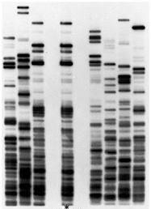
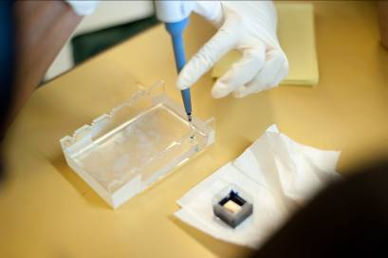

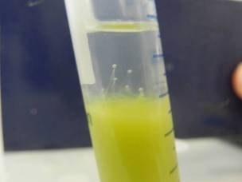
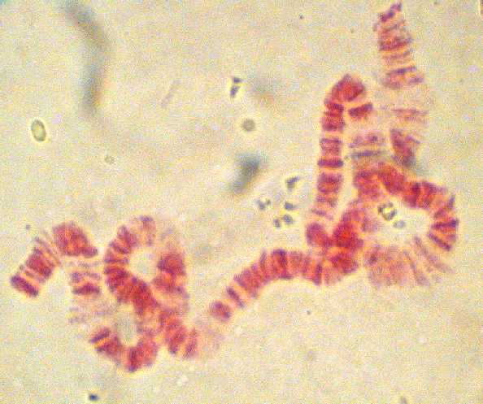

生物科技 –
提取去氧核糖核酸、凝膠電泳、
觀察搖蚊幼蟲多線染色體

學校名稱 / 組別
學生姓名
從生果中提取去氧核糖核酸 (DNA)
儀器與物料 |  |  | 化學品
1毫升 針筒  5毫升 針筒  100毫升 燒杯  紗布 / 濾紙  過濾漏斗  研砵及杵  生果樣本  試管及試管架  木條 | X1  X1  X1  X1  X1  X1套  20克  X1  X1 |  | 提取溶液  1份 清潔劑  9份 蒸餾水  1.5克 氯化鈉 NaCl | 10毫升
 | X1  X1  X1  X1  X1  X1套  20克  X1  X1 |  | 凍酒精 (已預備) |  | 4毫升

程序
提取生果DNA (實驗進行中請同學小心，配戴護目鏡).
- 利用研砵及杵將生果搗爛，過程約2分鐘.
- 把 ~10 毫升 DNA 提取溶液加入已完全搗爛的生果中
- 再搗爛生果及讓溶液混和約 1 分鐘.
- 裝置過濾用的儀器，把混合物傾進過濾裝置，收集濾液於100毫升燒杯
- 把 ~2 毫升 濾液轉移至試管中
- 沿試管壁慢慢加入 ~4 毫升 (2X 濾液的份量) 凍酒精 (切勿混和這兩層液體)
- 觀察及記錄在酒精層中出現的變化

提示 a.) 可以濾液同等份量的異丙醇替代酒精
b.) DNA會在酒精和草莓提取液層相接的位置出現，如希望提取更多DNA可輕搖試管，DNA最後會浮到酒精上層
討論問題
- 提取溶液中的氯化鈉及清潔劑有何用途?
- 酒精有何作用? 為什麼需要先把酒精冷凍?
- 冷凍的生果與未經冷凍的生果能提取的DNA量有沒有分別?為什麼?
- 為何會常用草莓或奇異果作提取DNA實驗的生果?
- 為什麼不同生果的DNA提取量各有不同?
- 如何增加DNA的提取量? 試解釋原因?
- 以上實驗提取得到除了DNA外還可能有什麼物質?

實驗原理
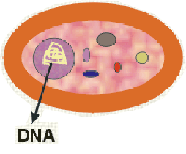  1. DNA主要會在細胞核中找到 |  | 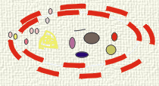  2. 細胞膜結構被清潔劑破壞
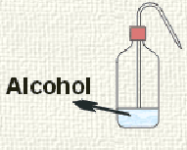  `  核糖核酸&蛋白質  3. 凍酒精加到生果混合物中DNA會  出現於酒精層  酒精 |  | 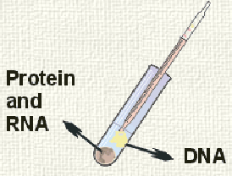  4. 可用木條把DNA轉移到顯微鏡下觀察  脫氧核糖核酸
DNA 指紋圖譜分析
去氧核糖核酸(DNA)是一種生物大分子，可組成遺傳指令，引導生物發育與生命機能運作。主要功能是資訊儲存，可比喻為「藍圖」用作蛋白質的製造。在哺乳動物當中，大部份DNA都並非用作合成蛋白質的藍圖，但其不同的排列方式卻造就出不同的物種及即使同一物種，生物體之間亦存在一定程度的差異。我們更可根據基因圖譜的檢測去分別不同的生物體。現今世代基因檢測多用於遺傳病的研究，例如準備懷孕前父母的基因檢測，以提早避免有致命遺傳病的嬰兒誕生，其次是生物鑑證，以處理生物遺骸及鑑定死者身分協助警方追查。現時案發現場的蒐證都需要生物科技的應用，受害人及嫌疑犯的確認都會用上生物科技進行分析，以準確鑑定罪犯及協助調查風化案件。

儀器與物料 |  | 化學品
250 毫升 錐形瓶 | X1 | 凝膠 | 共用
冷卻水浴 | X1 | TAE 緩衝劑 (1X) | 50毫升
電子溫度計 | X1
電子天平 | 共用
電泳槽及有關儀器 | X1套
微波爐 | 共用
微波爐保鮮紙 | 共用
即棄手套 | X1對
移液管及吸咀 | X1 套

程序

製作凝膠 (0.8% , 7厘米 x 10厘米)

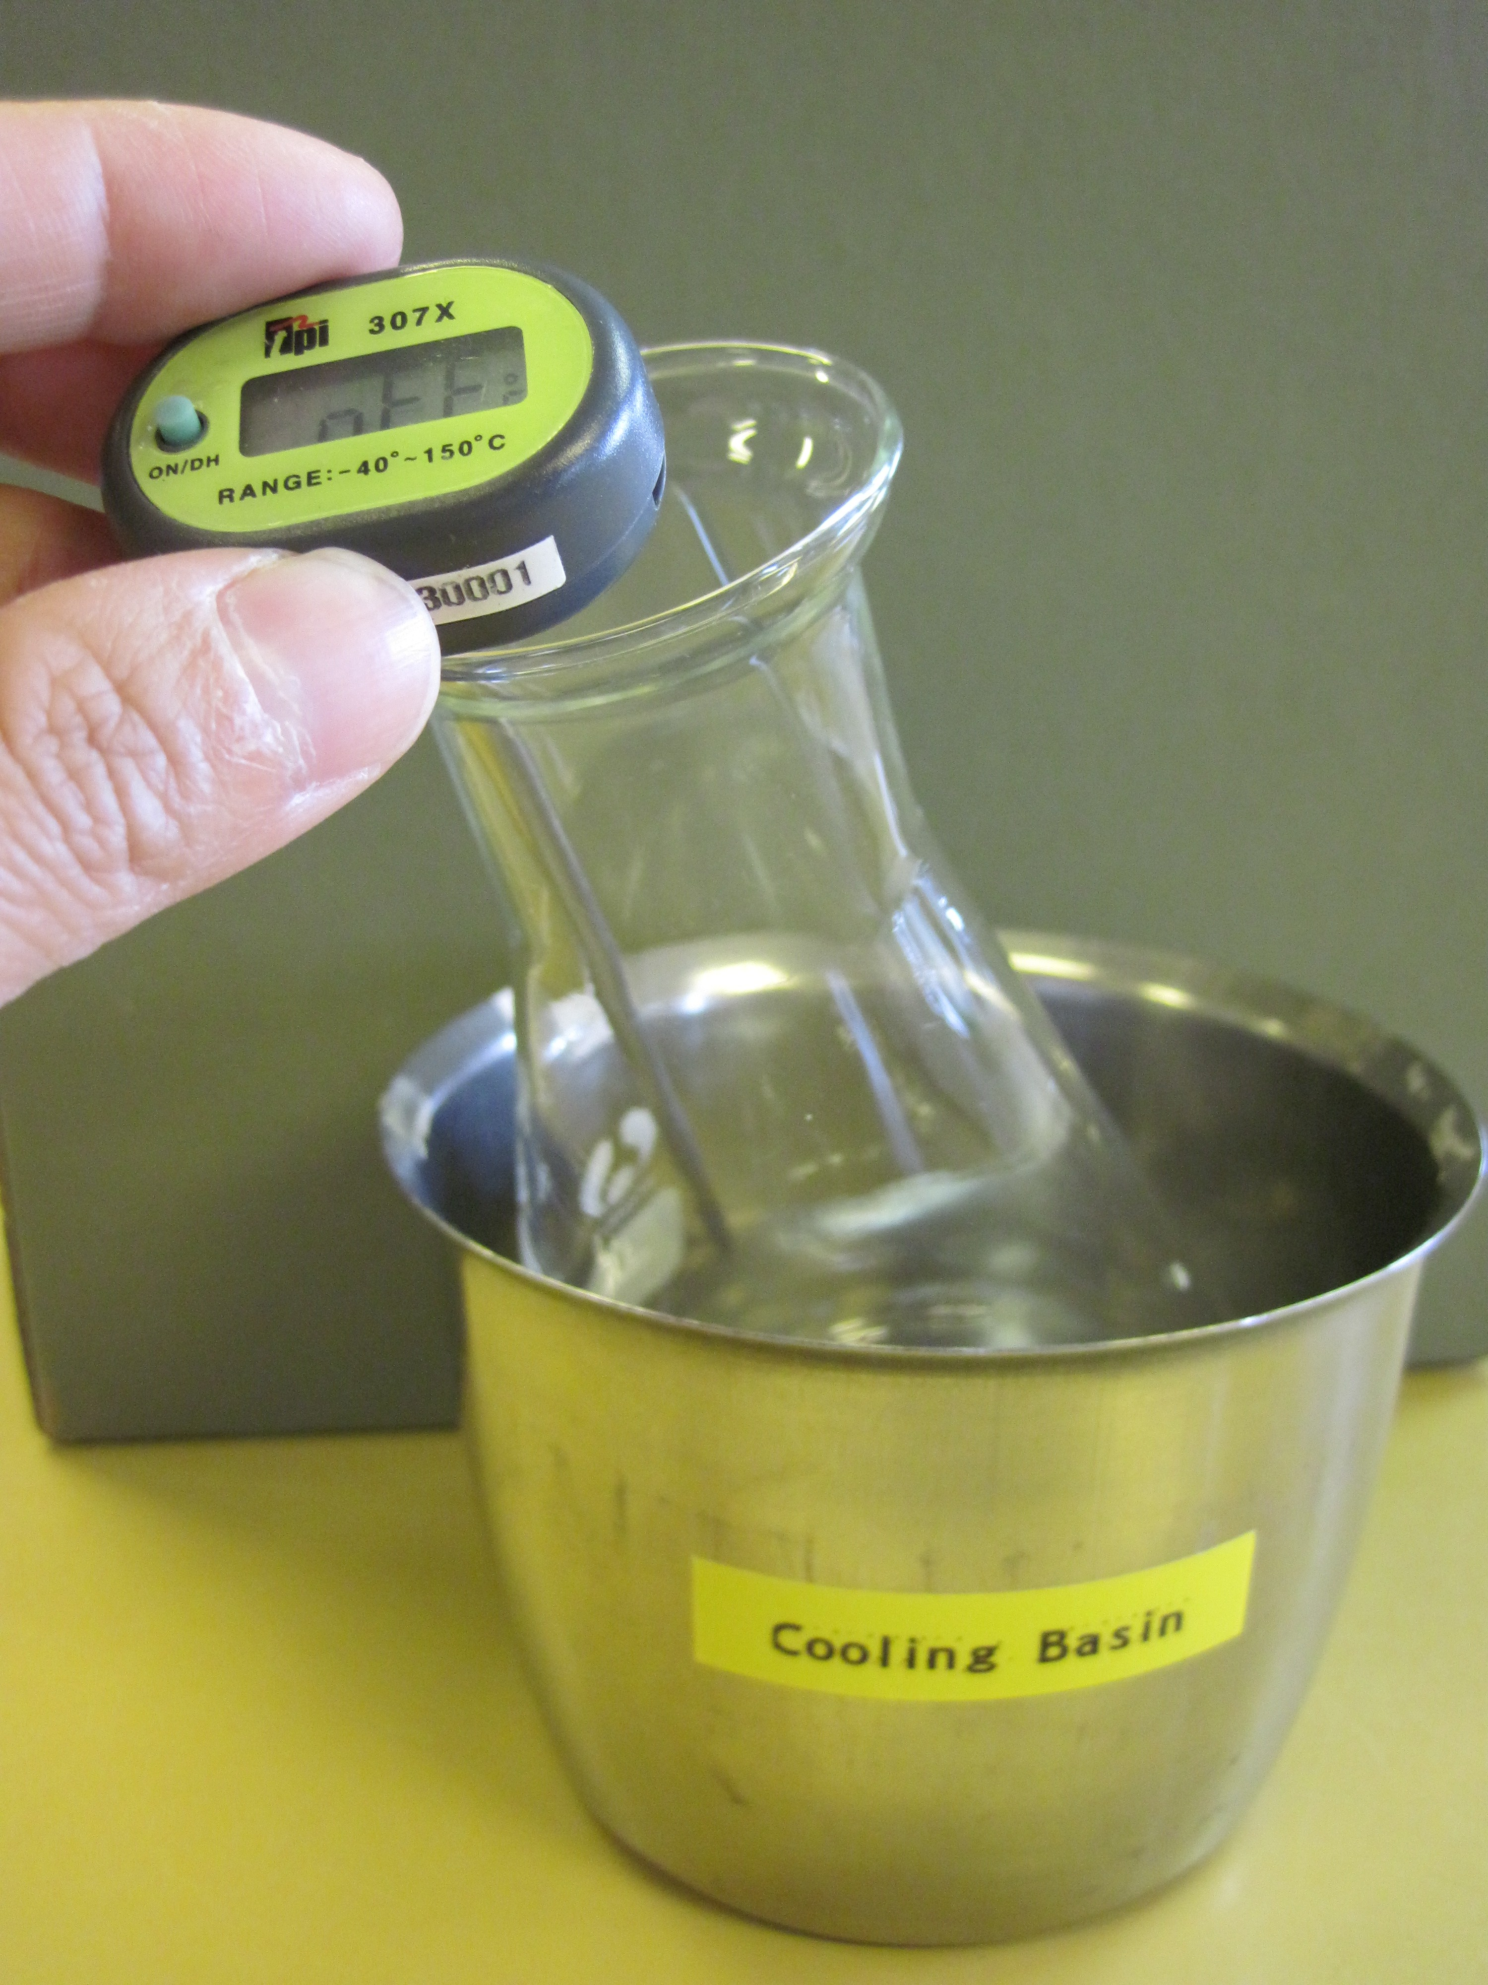
1. 把250毫升錐形瓶放上電子天平並調整重量至零.
2. 移送 0.43克 凝膠到錐形瓶
3. 移送 50 毫升 1x TAE 緩衝劑到錐形瓶
4. 用微波爐保鮮紙包好錐形瓶並在保鮮紙上刺上小孔
5. 用微波爐加熱至凝膠完全融解 (溶液應當呈清澈透明)
6. 利用冷水浴把凝膠溶液冷卻至55℃ .
7. 移送已降溫的凝膠到電泳床並放置好膠梳
8. 讓凝膠冷卻並完全凝固，需時約20分鐘
9. 慢慢垂直拉起膠梳，小心避免破壞放置DNA樣本的載穴

移送DNA樣本及進行電泳

1. 移送 25μl（微升）DNA 樣本A-E 進入載穴。DNA樣本的成分如下:
- DNA 分子量標準物
- 案發現場發現受害人以外的DNA樣本 (經PCR* 過程倍化)
- 1號嫌疑犯DNA樣本 (經PCR 過程倍化)
- 2號嫌疑犯DNA樣本 (經PCR 過程倍化)
- 3號嫌疑犯DNA樣本 (經PCR 過程倍化)
* PCR :聚合酶鏈反應
2. 當所有DNA樣本已處理妥當，電泳槽便可接上直流電源，開始進行凝膠電泳
3. 檢查電流能順利流通，同學能留意白金電極位置應有細氣泡冒出，進行凝膠電泳的時間老師會因應流程快慢而有所調整，DNA樣本移動距離太短或過遠甚至離開凝膠均不適合。
4. 當凝膠電泳過程完成，為顯現DNA樣本的流動位置，必須先將DNA染色，好讓同學分
別各DNA樣本內DNA片段的排序

染色及褪色
- 完全浸泡電泳過後的凝膠於 1x FlashBlue 染色劑 內.
- 讓染劇上色大約 5 分鐘.
- 移送已上色的凝膠到蒸餾水中進行褪色過程
- 每隔數分鐘可輕搖凝膠以加快褪色過程，整個褪色程序約須20分鐘
- 小心轉移已完成褪色過程的凝膠到膠片上觀察
觀察搖蚊幼蟲多線染色體

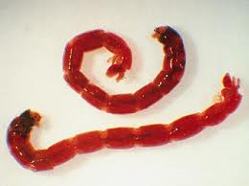
多線染色體是一種纜狀的巨大染色體，見於有些生物生命周期的某些階段里的某些細胞中。由核內有絲分裂產生的多股染色單體平行排列而成。核內DNA多次複製產生的子染色體平行排列, 且體細胞內同源染色體配對, 緊密結合在一起, 從而阻止了染色體纖維進一步聚縮, 形成體積很大的由多條染色體組成的結構叫多線染色體。多線化的細胞處於永久間期, 體積也相應增大, 它存在於雙翅目昆蟲的幼蟲組織內, 如唾液腺、氣管等。

儀器與物料 |  | 化學品
搖蚊幼蟲 | X1包 | 醋酸苔红素 | 共用
鑷子 | X2 | 生理鹽水 | 共用
濾紙 | X數張
載玻片 | X3
蓋玻片 | X3
立體顯微鏡 | X1
顯微鏡 | X1

- 在載玻片上滴2-3滴生理鹽水。
- 用鑷子從培养瓶中取出幼蟲，放在滴有生理鹽水的載玻片上。
- 把載有幼蟲生理鹽水的載玻片放在立體顯微鏡的載物台上。
- 放一對鑷子在幼蟲中部，另一對放在前端，靠近嘴的黑色部位
- 一對鑷子固定幼蟲，把在頭部的鑷子往外拉。
- 唾腺是透明的。不透明的脂肪通常在腺體旁，用鑷子移去它。
- 用濾紙把生理鹽水吸乾。
- 滴2-3滴染色劑。
- 蓋上蓋玻片。
- 壓下蓋玻片。

討論問題
- 多線染色體在搖蚊幼蟲唾腺有出現有甚麼好處?
- 多倍體和多線性有甚麼異同?

